- 小程序申请
- 全局配置文件申请和介绍
- 页面配置
- 数据绑定
- 运算符
- 列表渲染
- 尺寸单位介绍
Px和rpx区别
- 样式导入[引入外部样式]
在主配置文件里面配置
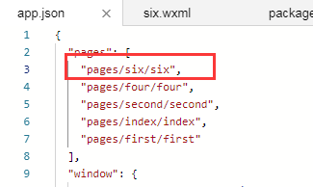
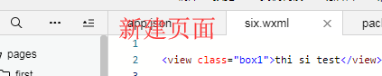
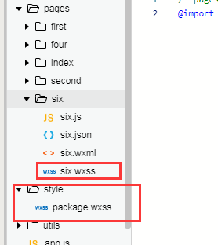
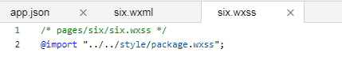
基本组件:view组件

视图组件=-=div
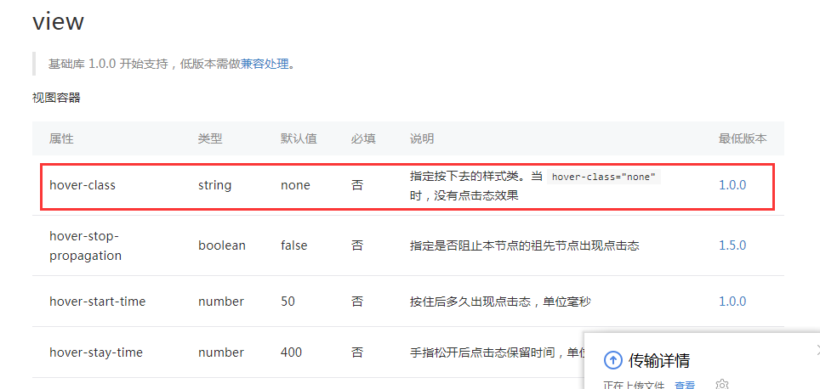
Text组件
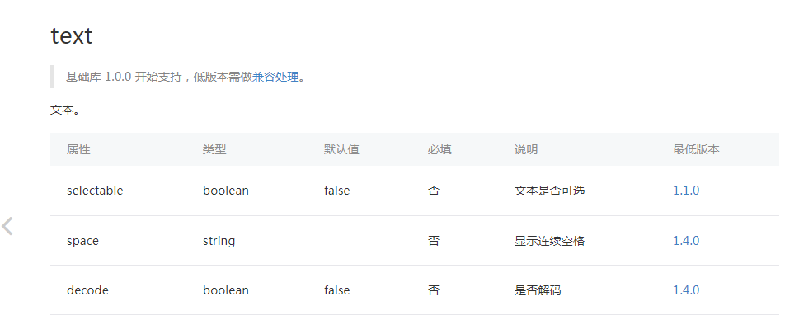
Image组件
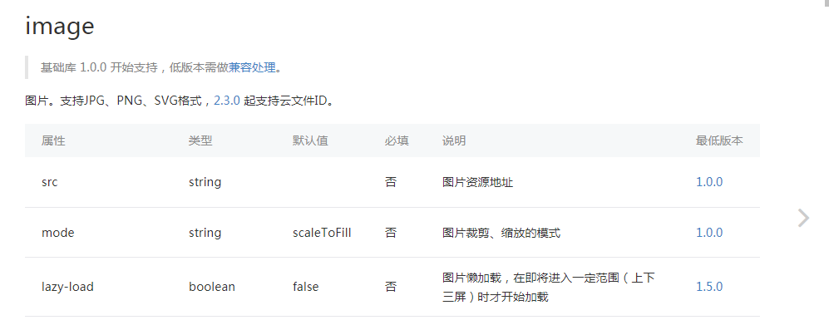
轮播图标签
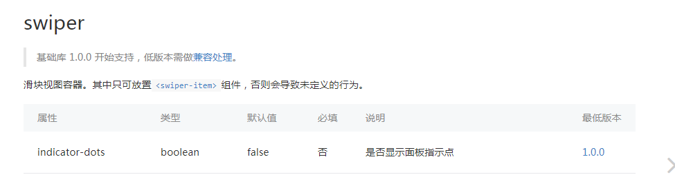
Navigator 导航按钮
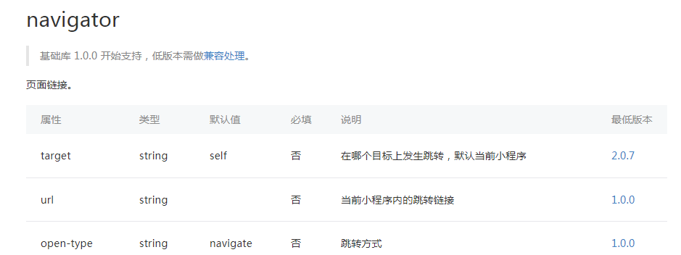
Video
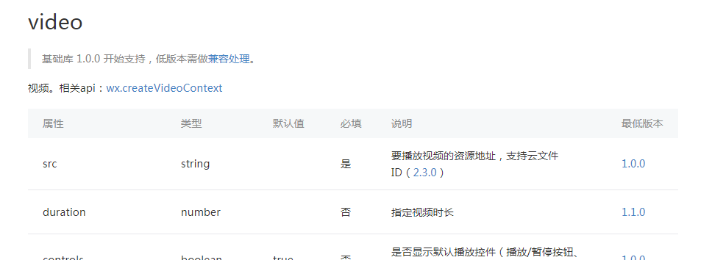

自定义组件:
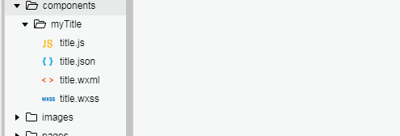
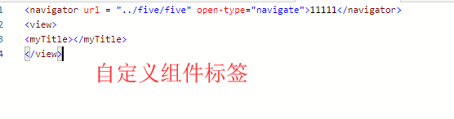
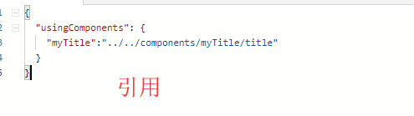
微信布局
微信布局使用的是flex布局
Display==black | flax
块布局==里面元素占用一行
行布局==flex占用一行
实例1:
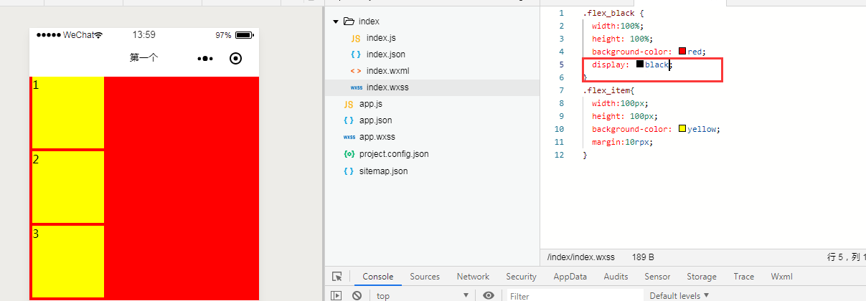
实例2
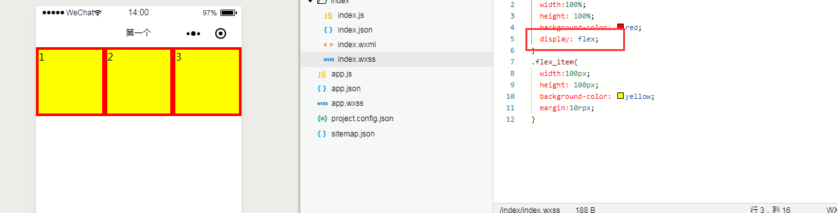

第二点:
Flex布局的伸缩容器可以使用任何方向进行布局
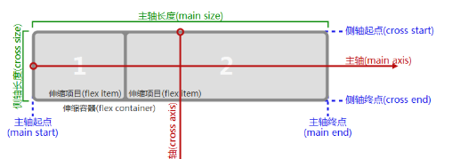
flex-direction:属性来进行控制
- row :从左到右的水平方向为主轴
- row-reverse：从右到左的水平方向为主轴
- column:从上到下的垂直方向为主轴
- column-reverse从下到上的垂直方向为主轴
实例1 :
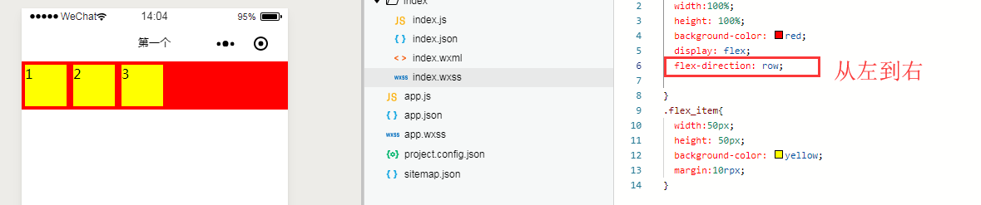
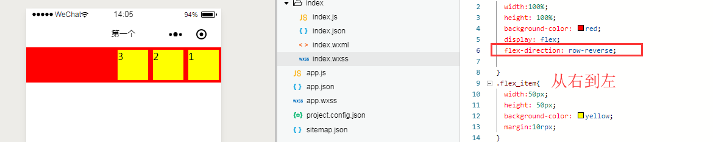
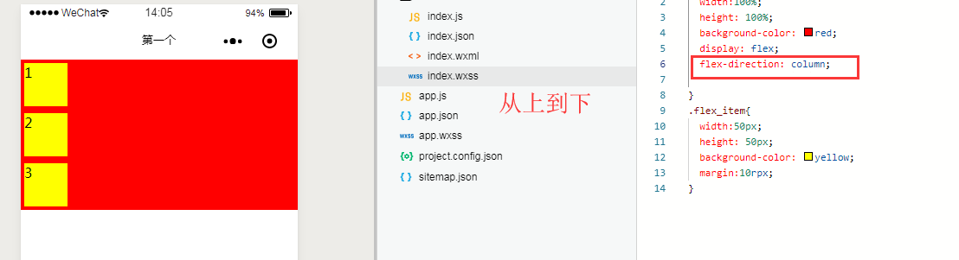
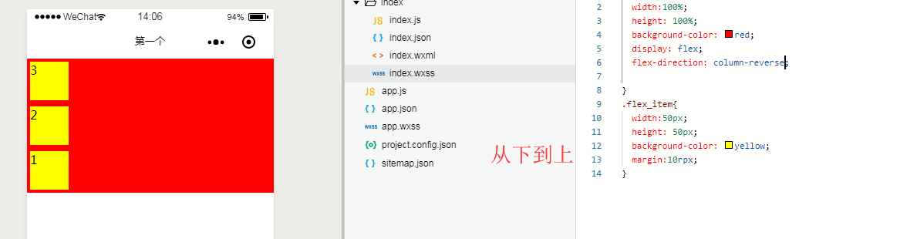
对齐方式:
justify-content有5个可选的对齐方式:
- flex-start 主轴起点对齐(默认值)
- flex-end 主轴结束点对齐
- center 在主轴中居中对齐
- space-between 两端对齐，除了两端的子元素分别靠向两端的容器之外，其他子元素之间的间隔都相等
- space-around 每个子元素之间的距离相等，两端的子元素距离容器的距离也和其它子元素之间的距离相同。
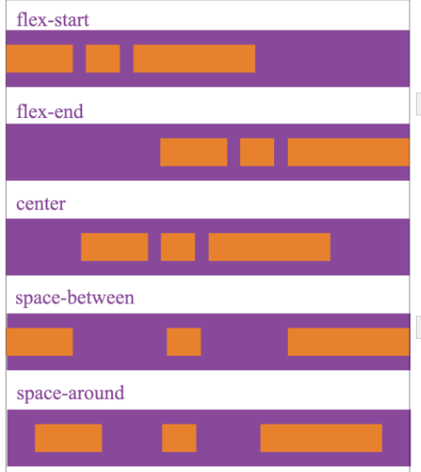
align-items表示侧轴上的对齐方式:
- stretch 填充整个容器(默认值)
- flex-start 侧轴的起点对齐
- flex-end 侧轴的终点对齐
- center 在侧轴中居中对齐
- baseline 以子元素的第一行文字对齐
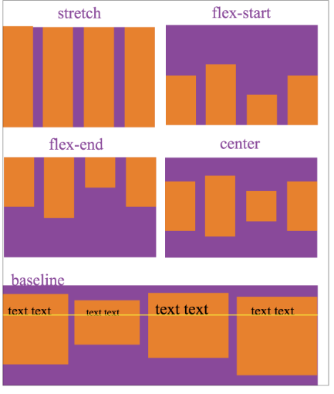

项目阶段

